Лабораторная работа №3
Стеки и очереди
Цель работы: ознакомиться со способами реализации стеков и очередей и выполнения над ними операций. Получение практических навыков в программировании с использованием очередей и стеков.
Задание: Напишите процедуру поиска элементов в позициях p для очереди.
Блок-схема алгоритма:
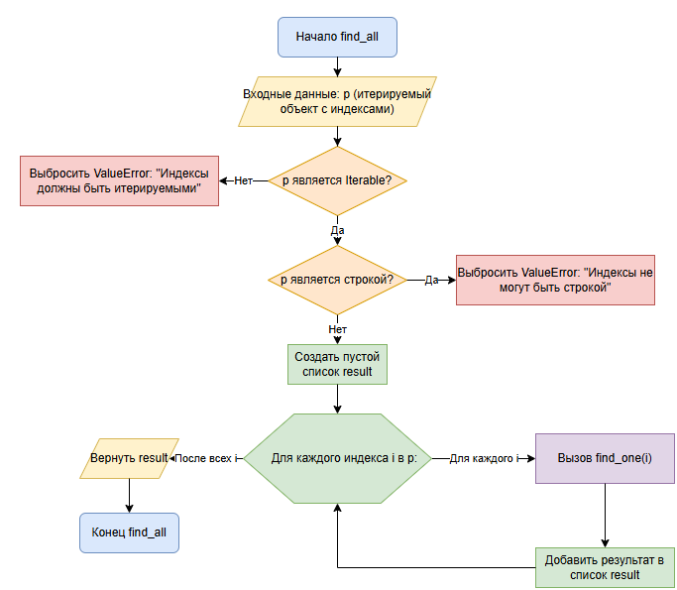
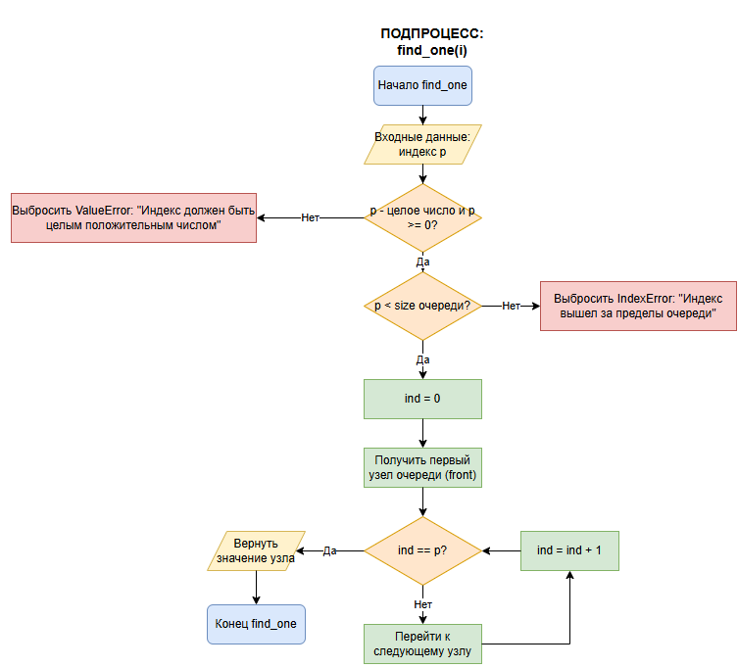
Листинг программы:
from typing import Any, Optional, Iterable

class Node:
__slots__ = ("__value", "__next")

def __init__(self, value: Any) -> None:
self.__value = value
self.__next: Optional["Node"] = None

@property
def value(self) -> Any:
return self.__value

@value.setter
def value(self, value: Any) -> None:
self.__value = value

@property
def next(self) -> Optional["Node"]:
return self.__next

@next.setter
def next(self, next: Optional["Node"]) -> None:
if isinstance(next, Node) or next is None:
self.__next = next
else:
raise ValueError("Невозможно назначить ссылку на этот объект")

def __str__(self) -> str:
return f"Node: {self.__value}"

def __repr__(self) -> str:
return f"Node({self.__value!r})"

class Queue:
def __init__(self) -> None:
self.__front: Optional[Node] = None
self.__end: Optional[Node] = None
self.__size: int = 0

def find_one(self, p: int) -> Any:
if not (isinstance(p, int) and p >= 0):
raise ValueError(f"Индекс должен быть целым положительным числом: {p}")
if p >= self.__size:
raise IndexError(f"Индекс вышел за пределы очереди: {p}")

for ind, node in enumerate(self):
if ind == p:
return node.value

def find_all(self, p: Iterable) -> list[Any]:
if not (isinstance(p, Iterable)):
raise ValueError("Индексы должны быть итерируемыми")
if isinstance(p, str):
raise ValueError("Индексы не могут быть строкой")

return [self.find_one(i) for i in p]

def push(self, value: Any) -> None:
node = Node(value)

if self.__front is None:
self.__front = node
self.__end = node
else:
self.__end.next = node
self.__end = node
self.__size += 1

def pop(self) -> Any:
if self.is_empty():
raise IndexError("Очередь пуста")

result = self.__front.value
self.__front = self.__front.next
if not self.__front:
self.__end = None
self.__size -= 1
return result

def is_empty(self) -> bool:
return self.__size == 0

def size(self) -> int:
return self.__size

def front(self) -> Any:
if self.is_empty():
raise IndexError("Очередь пуста")
return self.__front.value

def clear(self) -> None:
self.__front = None
self.__end = None
self.__size = 0

def display(self) -> None:
print(f"Queue: {' -> '.join([str(node.value) for node in self])} -> None")

def __iter__(self):
node = self.__front
while node:
yield node
node = node.next

def __len__(self) -> int:
return self.__size

def __str__(self) -> str:
if self.is_empty():
return "Queue(None)"
return f"Queue({' -> '.join([str(node.value) for node in self])} -> None)"

def main():
q = Queue()
arr = [10, 20, 30, 40, 50]

for i in arr:
q.push(i)

q.pop()

q.push(60)
q.push(70)

print(q.find_all([0, 2, 4]))

q.clear()

if __name__ == "__main__":
main()
Результаты расчетов:
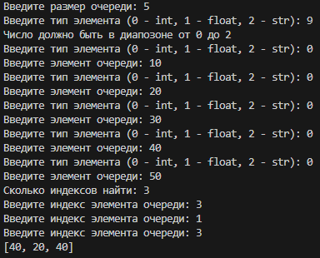
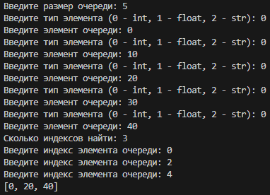
Вывод: ознакомились со способами реализации стеков и очередей и выполнения над ними операций. Получили практические навыки в программировании с использованием очередей и стеков.

